EEM 335 KISA SINAV-2 07.12.2009
- 1 Byte uzunluğundaki nümerik veri, Hamming kod ile kodlandıktan sonra, bir iletim kanalından aktarılmış ve alıcı tarafa 100110010100 olarak ulaşmıştır. SEC (single error correcting) kod uygulaması yapıldığına göre, alınan sayının ondalık karşılığını bulunuz.
8 bit boyundaki bir sözcük Hamming kod ile kodlandığında, 2^{k} ≥ 8+k+1 olacak sayıda kontrol biti eklemek gerekir. Bu kontrol bitleri, 2’nin kuvveti olan pozisyonlara yerleştirilir. Buna göre k = 4 olur ve sözcükteki veri bitleri (D_{i}) ile kontrol bitlerinin (C_{i}) yerleşimi şöyledir:

Pozisyon No: 12 11 10 9 8 7 6 5 4 3 2 1
D₈ D₇ D₆ D₅ C₈ D₄ D₃ D₂ C₄ D₁ C₂ C₁
1 0 0 1 1 0 0 1 0 1 0 0

Kontrol bitleri yerleştirilirken, C₈C₄C₂C₁ dizisinin ifade ettiği pozisyon numarası, hatanın yerini gösterecek biçimde (0 = hata yok anlamına gelmek üzere) oluşturulur. Bunun için de, 8,9,10,11,12 pozisyonları çift eşlik üretecek biçimde C₈; 4,5,6,7,12 pozisyonları çift eşlik üretecek biçimde C₄; 2,3,6,7,10,11 pozisyonları çift eşlik üretecek biçimde C₂; ve 1,3,5,7,9,11 pozisyonları çift eşlik üretecek biçimde C₁ hesaplanır. Alınan sözcük için de aynı denetimler yapılırsa:

8,9,10,11,12 pozisyonları için bulunan eşlik : TEK → C₈ = 1
4,5,6,7,12 pozisyonları için bulunan eşlik : ÇİFT → C₄ = 0
2,3,6,7,10,11 pozisyonları için bulunan eşlik: TEK → C₂ = 1
1,3,5,7,9,11 pozisyonları için bulunan eşlik : TEK → C₁ = 1

bulunur. Buna göre pozisyon numarası: C₈C₄C₂C₁ = 1011 = 11₍₁₀₎ olmakta ve 11 numaralı pozisyondaki bitin hatalı olduğunu göstermektedir. 11 numaralı pozisyondaki biti değilleyerek (hatayı düzelterek) veri bitlerini yazarsak:
D₈D₇D₆D₅D₄D₃D₂D₁= 11010011 = 211₍₁₀₎ buluruz.

- “Multiple Zone Recording” nedir? “Constant Angular Velocity (CAV)” ile karşılaştırarak açıklayınız.
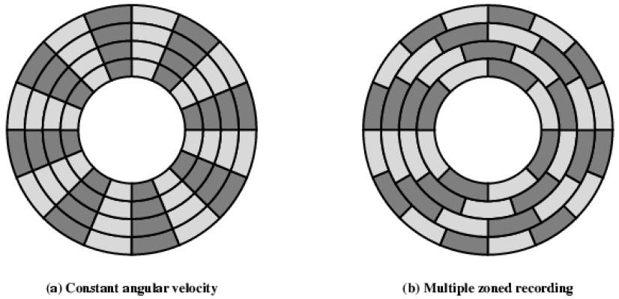
CAV kayıt yönteminde, açısal hız sabit olmakla birlikte doğrusal hız sabit değildir ve dış izlere çıkıldıkça bu hız artar. Buna karşın her ize düşen sektör kesiminde aynı hacimde bilgi bulunacağı ve aynı sektörün dış izlerdeki uzunluğu iç izlerdekinden uzun olacağı için, dış izlerdeki kayıt yoğunluğu daja düşük olmaktadır. Bu da, dış izlerin verimli bir biçimde kullanılamaması anlamına gelir.

“multiple zone recording” yönteminde, her iz grubuna (zone), o grubun boyuna göre, o gruba sığdırılabilecek sayıda sektör yerleştirilir. Böylece merkezden daha uzakta yer alan “zone”lar daha çok sayıda sector ve daha çok bit içerirler. Bu da aynı disk yüzeyinde daha büyük toplam kapasite elde edilmesini sağlar.

